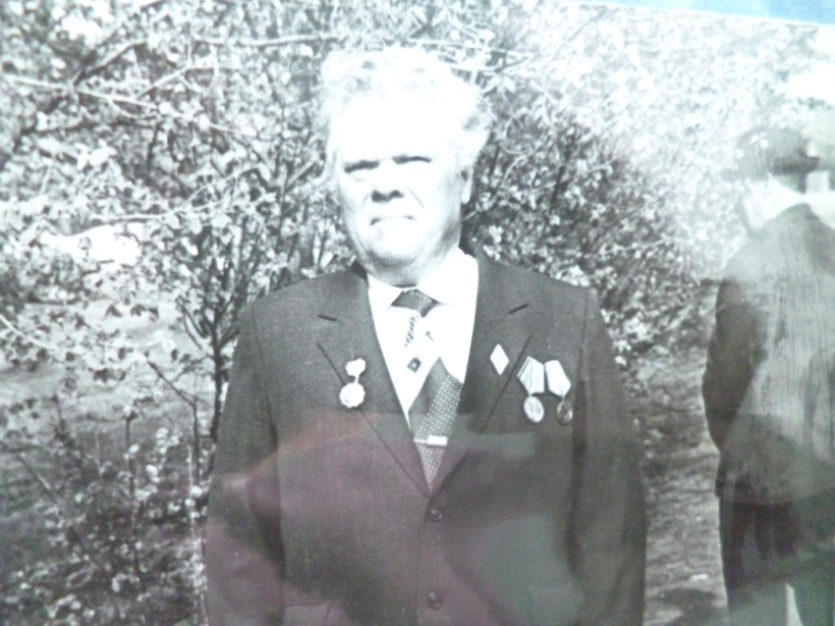

Деев Николай Николаевич

1923-1988г

Участник войны

Деев Николай Николаевич, родился 6 декабря 1923 года в с. Ножкино. В 1941 году окончил Петровское педагогическое училище. В июне 1941 года был направлен Петровским райвоенкоматом на учебу в Пензенское Артиллерийское училище. После 4 месяцев учебы, в числе других курсантов был отправлен на фронт. Участвовал в Московской битве, в составе артполка. Затем его часть переправили для защиты города Старая Русса. Там, 21 февраля 1942, года был тяжело ранен в обе ноги. Был вынесен с поля боя и доставлен в госпиталь. Медицинская комиссия признала Николая Николаевича негодным к несению воинской службы. В ноябре 1942 года был комиссован. Прибыл на костылях в родное село Ножкино долечиваться. Награжден медалью « За отвагу» и юбилейными медалями. Работал учителем математики в Ножкинской школе с 1945-1986 год. За доблестный труд награжден Почетными грамотами Управления образования. Присвоено звание « Ветеран труда»

Умер Деев Николай Николаевич в 1988 году

